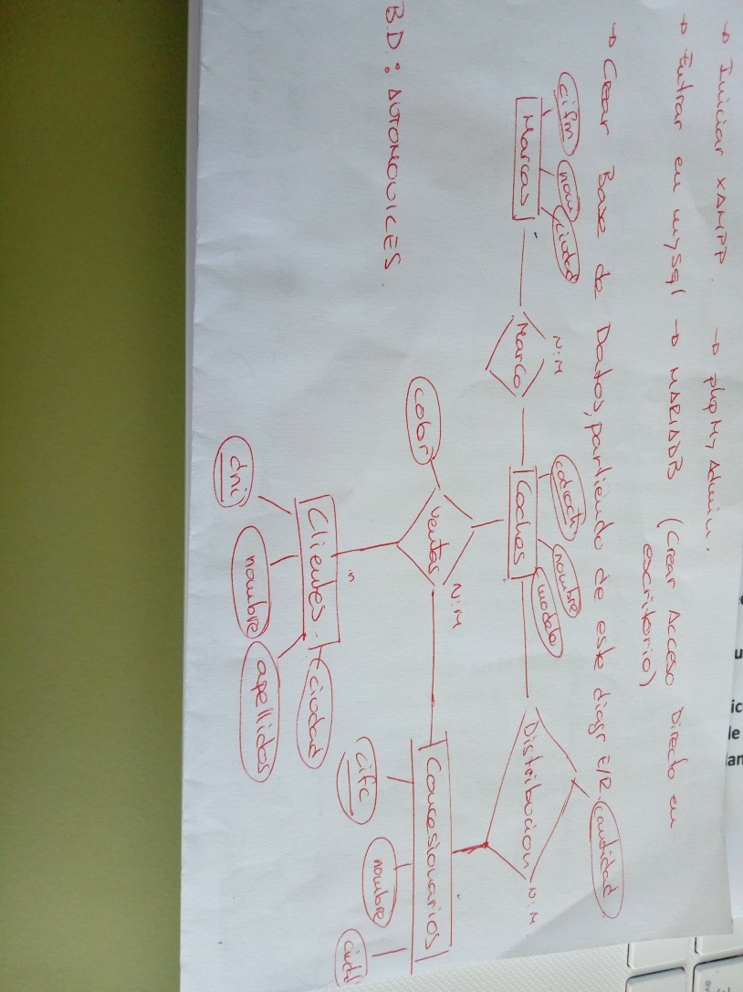

1. Crear base de datos llamada coches.
2. Borrar la DB coches.
3. Crear DB automóviles.
4. Entrar en la DB automóviles.
5. Crear las tablas para las entidades.
6. Crear las tablas para las relaciones (Suponer que todas son N:M)
7. Añadir una columna a la tabla ventas con el código de la venta.
8. Añadir una columna a la tabla ventas con el descuento, que vaya detrás de la columna dni.
9. Borrar clave primaria en la tabla ventas.
10. Modificar la columna cod_venta de la tabla ventas añadiéndole una clave primaria.
11. Crear la tabla propietarios.
12. Borrar la tabla propietarios.
13. Añadir en la tabla ventas las claves foráneas.
14. Crear la tabla empleados con los siguientes atributos (dni_empl, nombre, apellidos teléfono, puesto que ocupan). La relación sería Empleado-> trabaja->concesionario y trabaja sería: 1:N por lo que tenéis que ver si se hace tabla o no y en caso de que no donde irían las claves foráneas. Tener en cuenta que las columnas teléfono y puesto no pueden tener nulos
15. Definir en la tabla distribución que por defecto la cantidad debe ser 10.
16. Modificar en la tabla ventas el color para que solamente pueda ser rojo, blanco o negro.
17. Crear un índice en la tabla marcas llamado icifm del campo cifm
18. Crear un índice en coches llamado itodos, de todos los campos.
19. Añadir a la tabla marcas un nuevo campo llamado país.